MODELE DE FORMULAIRE UNIQUE DE MANDAT NON CONTRACTUEL

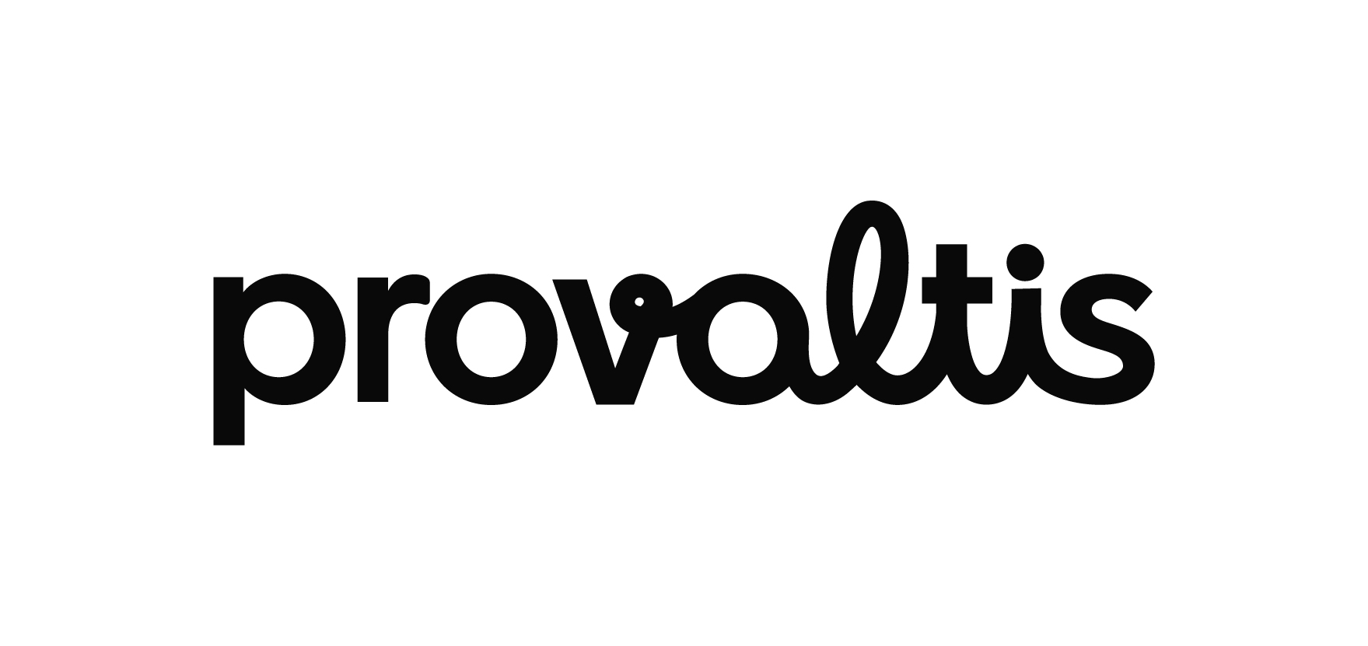 |  | MANDAT de Prélèvement SEPA |  |  |  |  |  |  |  |  | Provaltis
 |  | Référence unique du mandat
En signant ce formulaire de mandat, vous autorisez la SARL Provaltis à envoyer des instructions à votre banque pour débiter votre compte, et votre banque à débiter votre compte conformément aux instructions de la SARL Provaltis.
Vous bénéficiez du droit d’être remboursé par votre banque selon les conditions décrites dans la convention que vous avez passée avec elle. Une demande de remboursement doit être présentée :
- dans les 8 semaines suivant la date de débit de votre compte pour un prélèvement autorisé,
Veuillez compléter les champs marqués *
Votre Nom *
Autoentrepreneur
23, avenue du Général Louis Morand
91600 Savigny-sur-Orge 1
Nom / Prénoms du débiteur
Votre adresse

*France 2
 |  | Pays
Les coordonnées *
de votre compte
Les coordonnées *  de votre compte | Numéro d’identification international du compte bancaire – IBAN (International Bank Account Number)
*
 | Code international d’identification de votre banque - BIC (Bank Identifier Code)
Nom du créancier *SARL Provaltis 1
Nom du créancier
* FR98ZZZ816FB3 2
Identifiant du créancier
* 22, rue Pasteur 2
Numéro et nom de la rue
* | 9 |  | 1 | 2 | 6 | 0 | *Juvisy-sur-Orge 2
 | Code Postal |  |  |  |  |  | Ville
*France 2
Pays
Source : Brochure CFONB : Prélèvement SEPA V1 – mars 2010
Type de paiement * Paiement récurrent / répétitif |  | Paiement ponctuel
Signé à * Juvisy-sur-Orge 2 |  |  | Date |  |  |  |  |  |  | 2 | 0 | 2 | 5
Lieu
Signature(s) * Veuillez signer ici

Note : Vos droits concernant le présent mandat sont expliqués dans un document que vous pouvez obtenir auprès de votre banque.
- La longueur maximum pour un nom est de 70 caractères
- Cette ligne a une longueur maximum de 35 caractères
Doc type n° 867 – V. 04/2011

